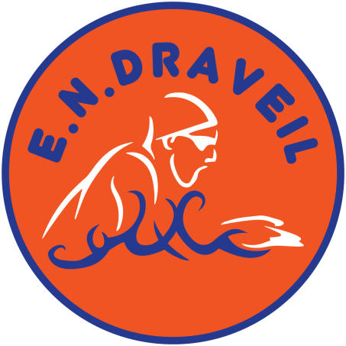
3ème journée Challenge E.N.D

Dimanche 2 juin 2019

Horaire sur la convocation en fonction du groupe

Merci d’apporter
un gâteau ou des friandises ou une boisson
pour le goûter partagé

Venez nombreux !
